简号 J1⑧42+55：残牍（事志一牒，8-42 与 8-55 缀合）

来源出处
里耶古城一号井第八层出土，原整理号 8-42+8-55。
释文、注释：《里耶秦简牍校释》第一卷，第 38 页。
图版、单字字形：秦簡字形庫（www.kaom.net）《里耶1》。

图片
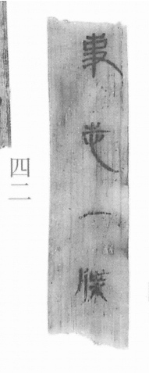
图1 里耶秦简 8-42 实物照片。出处：秦簡字形庫（www.kaom.net）《里耶1》图版。
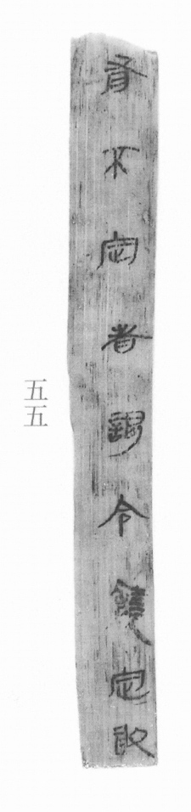
图2 8-55 。出处同图1。
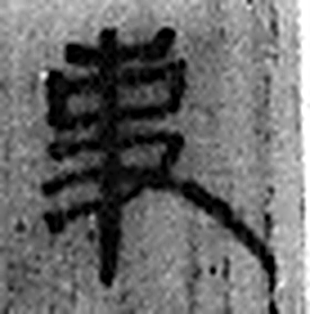 事 職也。从史，之省聲。（《说文解字》卷三·史部）
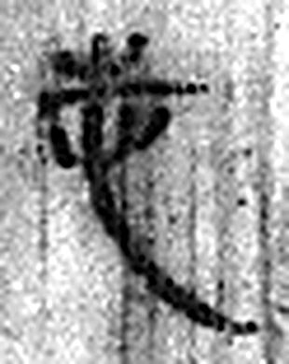 志 記誌也。从言志聲。（《说文解字》卷三·言部）
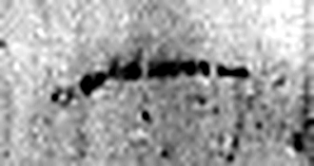 一 惟初太始，道立於一，造分天地，化成萬物。凡一之屬皆从一。（《说文解字》卷一·一部）
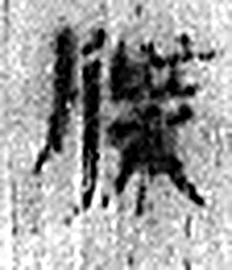 牒 札也。从片枼聲。（《说文解字》卷七·片部）
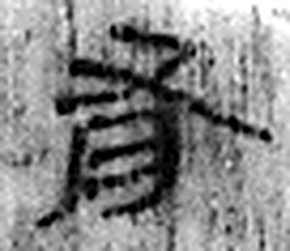 有 不宜有也。《春秋傳》曰：“日月有食之。”从月又聲。凡有之屬皆从有。（《说文解字》卷七·有部）
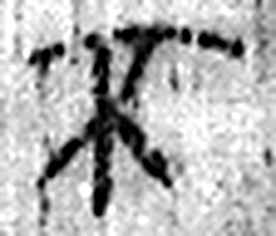 不 鳥飛上翔不下來也。从一，一猶天也。象形。凡不之屬皆从不。（《说文解字》卷十二·不部）
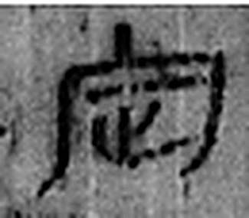 定 安也。从宀从正。（《说文解字》卷七·宀部）
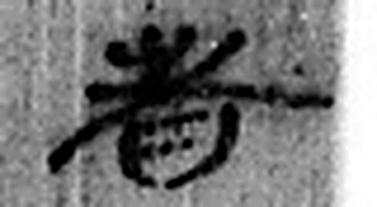 者 別事詞也。从𪞶纺聲。纺，古文旅字。（《说文解字》卷四·𪞶部）
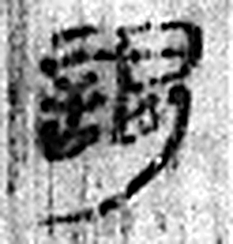 謁 白也。从言曷聲。（《说文解字》卷三·言部）
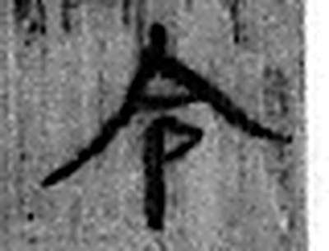 令 發號也。从亼、卪。（《说文解字》卷九·卩部）
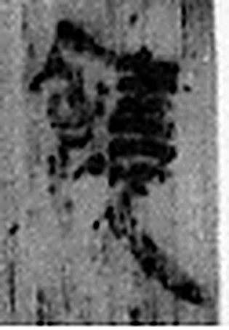 饒 飽也。从食堯聲。（《说文解字》卷五·食部）
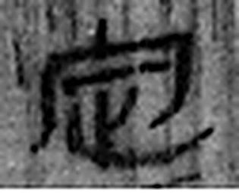 定 安也。从宀从正。（《说文解字》卷七·宀部）
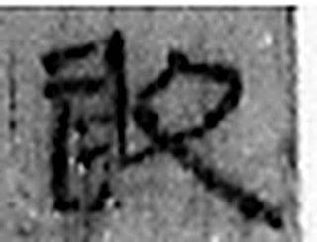 敢 進取也。从𠬪古聲。（《说文解字》卷四·𠬪部）
图3 8-42+8-55 逐字字形与本义（共 13 字，按原简文字序）。字形出处：秦簡字形庫（www.kaom.net）《里耶1》；本义出处：《说文解字》大徐本。

释文
〼事志一牒。有不定者，谒令饶定^{［1］}。敢^{［2］}〼8-42+8-55

文字
以下照录《里耶秦简牍校释》第一卷注文。
[1] 饶，人名。
[2] 二片缀合，《里耶秦简（壹）》“简牍缀合表”已指出。

书法
残片，正面存一行残文，字小而密。（据图1）

简牍形制
8-42 与 8-55 缀合，《里耶秦简（壹）》「简牍缀合表」已指出。（《校释》注［2］）

书写方式
墨色偏淡。（据图1）

美育价值
「事志一牒」——一份按事记录的牒书。

